Gestión para la Titulación y Liberación del Servicio Social
FIRMAS
Lic. Fernando Alanís D.  Responsable del Proceso | Dra. Guadalupe A. Aguilar Ibarra  Representante de la  Dirección | Dra. Guadalupe Guillermina Quintanilla Calderón  Dirección
ELABORÓ | REVISÓ | AUTORIZÓ

Contenido

Títulos de Capítulos
- Objetivos

- Análisis de riesgos y oportunidades de mejora

- Alcance

- Fundamento Normativo y Técnico

- Términos y definiciones

- Herramientas

- Descripción del procedimiento

- Registros

- Apéndice No. 1

1. Objetivos
- Proporcionar la orientación para realizar los trámites ante Profesiones para efectos de titulación de los docentes-estudiantes.
- Realizar la gestión del canje de la carta de liberación del Servicio Social como documento importante para los trámites administrativos de titulación.

2. Análisis de riesgos y oportunidades de mejora (Ver apéndice 1 de este documento).

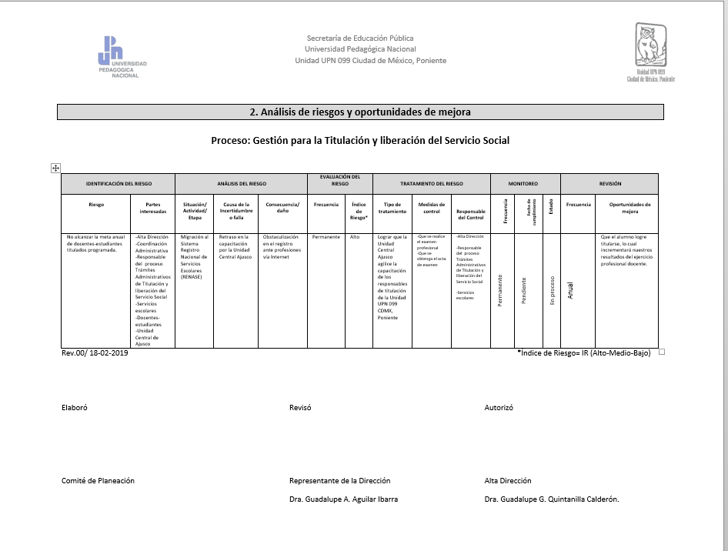

3. Alcance

Este procedimiento es aplicable al sector de docentes-estudiantes que concluyeron licenciatura o maestría de la Unidad UPN 099, CDMX Poniente involucrados en el proceso administrativo de la titulación y liberación del servicio sosial.

4. Fundamento Normativo y Técnico:

Requerimiento 8.6., 8.7., de la Norma ISO 9001:2008.

5. Términos y definiciones:

Acción correctiva: Acción tomada para eliminar la causa de una no conformidad detectada u otra no deseable.
Acción Preventiva: Acción tomada para eliminar la causa de una no conformidad potencial u otra situación potencial no deseable.
Concesión: Autorización para utilizar o liberar un producto que no es conforme con los requisitos especificados.
Conformidad: Cumplimiento de un requisito.
Corrección: Acción tomada para eliminar una no conformidad.
Defecto: Incumplimiento de un requisito asociado a un uso previsto o especificado.
No conformidad: Incumplimiento de un requisito.
Proceso: Conjunto de actividades mutuamente relacionadas o que interactúan, las cuales transforman elementos de entradas en resultados.
Producto o Servicio: Resultado de un proceso.
Producto o Servicio No Conforme: Aquel producto o servicio que no cumple con los requisitos especificados.
Requisito: Necesidad o expectativa establecida, generalmente implícita u obligatoria.
Usabilidad: medida en que un producto, servicio, ambiente o facilidad puede ser utilizado por usuarios específicos para lograr objetivos específicos con eficacia, eficiencia y satisfacción en un contexto específico de uso.
Verificación: confirmación mediante la aportación de evidencia objetiva, de que se ha cumplido los requisitos especificados.

6. Herramientas:

Reuniones con la Alta Dirección..

7. Descripción del procedimiento
No. | Área | Descripción de la Actividad
1 | Sustentante | Recibe dictamen ya sea por Examen de conocimiento o por la elaboración de Tesis, tesina, o Proyecto, acude a la Coordinación de Titulación y Servicio Social para la orientación respecto a los requisitos a cubrir para la titulación.
2 | Responsable de Gestión para la Titulación y Liberación del Servicio Social y Apoyo Secretarial | Entrega díptico conteniendo la información de los requisitos a cubrir para iniciar el trámite de titulación, explica orienta al sustentante sobre la constancia de no adeudo de Biblioteca, como el último documento a tramitar ya que tiene una vigencia de 10 días, respecto a las fotos, pagos a realizar, en el caso de la modalidad de titulación por trabajo se menciona el número de impresiones a realizar y los 3 volúmenes de la tesis/tesina que se habrán de quedar, así como el número de fotocopias de cada documento, aclarando que el tamaño de las fotocopias son tamaño carta.
3 | Sustentante | Integra su expediente tomando en cuenta los requisitos mencionados en el díptico, para su revisión. Canjea la constancia laboral por la Carta de Liberación de Servicio, en la Coordinación de Titulación. No realizan Servicio Social, el alumnado en proceso de titulación debido a que todos son profesores en servicio.
4 | Responsable de Gestión para la Titulación y Liberación del Servicio Social y Apoyo Secretarial | - Revisa la documentación verificando que coincida el nombre que está escrito en el acta de nacimiento, con los certificados de estudios de bachillerato y el de UPN.  - Revisa dictamen de autenticidad del certificado de estudios de bachillerato.  - Verifica que la documentación esté completa y que no falte ninguna copia.  - Verifica que el oficio del Servicio Social coincida en el nombre de la carrera con lo que está escrito en el certificado de estudios de UPN.  - Verifica que la fecha de expedición del certificado de estudios de bachillerato no invada el período de estudios de la licenciatura.  - En el caso de examen de conocimientos verifica que el certificado de estudios de UPN sea de la Licenciatura en Educación, de no ser así, se elaborará el oficio aclaratorio correspondiente.  - En el caso de Posgrado verifica que la documentación tenga la constancia del CELEX que acredite el nivel II, del idioma inglés.  - Revisa que las impresiones de los trabajos en el caso de la modalidad de titulación por proyectos, tesis, o tesinas contengan el dictamen correspondiente.  - En el caso de que el estudiante haya realizado el examen general de conocimientos, para acreditar la Licenciatura en Educación, Plan 94 (LE 94) se elaborará el acta de examen profesional correspondiente  - Proporciona al sustentante la solicitud de profesiones y supervisa su llenado.  - Baja de internet los formatos de pago de la Dirección General de Profesiones y los imprime para proporcionarlos al sustentante.  - Verifica que los documentos estén completos y que incluyan la constancia de no adeudo expedida por la biblioteca, concertar la cita ,por internet ante la Subdirección de Servicios escolares, la imprime y se la entrega al sustentante
6 | Responsable de Gestión para la Titulación y Liberación del Servicio Social y Apoyo Secretarial | - Verifica que los documentos estén completos y que incluyan la constancia de no adeudo expedida por la biblioteca, concierta la cita ,por internet ante la Subdirección de Servicios escolares, la imprime y se la entrega al sustentante/
7 | Sustentante | Recibe el dictamen de autenticidad, la cita para la entrega de su expediente de titulación y conforme a la fecha de la cita programada entregará su expediente a la Subdirección de Servicios Escolares de la Unidad Central de Ajusco
8 | Subdirección de Servicios Escolares de la Unidad Central de Ajusco | - Recibe el expediente  - Elabora oficio de conformidad y entrega al sustentante
9 | Subdirección de Servicios Escolares de la Unidad Central de Ajusco | - Valida y verifica la información
10 | Subdirección de Servicios Escolares de la Unidad Central de Ajusco | Elabora oficio de conformidad y entrega al sustentante
11 | Sustentante | Recibe oficio de conformidad y lo entrega a la Coordinación de Titulación
12 | Responsable de Gestión para la Titulación y Liberación del Servicio Social y Apoyo Secretarial | Recibe oficio de conformidad, elabora formato de asignación del jurado, lo turna la Alta Dirección para que se designe sinodales y la fecha de examen
13 | Alta Dirección | Recibe los trabajos recepcionales
14 | Alta Dirección Responsable de Gestión para la Titulación y Liberación del Servicio Social y Apoyo Secretarial | - Calendariza y otorga la fecha de examen  - Designa al jurado  - Distribuye los trabajos recepcionales al jurado  - Entrega hoja con el jurado y fecha designada
15 | Responsable de Gestión para la Titulación y Liberación del Servicio Social y Apoyo Secretarial | Recibe hoja de designación del jurado y notifica al sustentante fecha y hora de examen e informa sobre los requerimientos para el examen.
16 | Sustentante | Recibe información sobre la fecha y hora del examen y se prepara para su realización.
17 | Responsable de Gestión para la Titulación y Liberación del Servicio Social y Apoyo Secretarial | Elabora acta de examen profesional, cerciorándose de que el nombre del acta de examen coincida con el del acta de nacimiento y que el nombre de la carrera coincida con el certificado.  Turna el acta a sinodales
18 | Jurado | Recibe expediente del sustentante y acta de examen profesional.  Prepara el examen profesional.
19 | Sustentante | Presenta el examen
20 | Jurado | Emite dictamen, firma el acta y remite el expediente a:
21 | Responsable de Gestión para la Titulación y Liberación del Servicio Social y Apoyo Secretarial | Recibe expediente y acta de examen validada por el jurado y turna el expediente a
22 | Dirección | Recibe expediente y acta firmada por el jurado y la rúbrica; turna a
23 | Responsable de Gestión para la Titulación y Liberación del Servicio Social y Apoyo Secretarial | Recibe acta firmada y rubricada, entrega a
24 |  | Recibe dos originales de acta de examen y entrega a
25 | Sustentante | Recibe acta original y dos copias e inicia el trámite de expedición de título y cédula profesional.
 | Fin
8. Registros y Documentos
Formato programación de Examen Profesional
Formato de Acta de Examen Profesional/ de Grado
Lineamientos para la Titulación de la UPN
Actas de exámenes realizados, que se conservan permanentemente
Libro de Registro de Exámenes Profesionales y de Grado, se conservan permanentemente.
9. Apéndice No.1. Análisis de riesgos y oportunidades de mejora.
Nota. La Unidad se encuentra en periodo de transición y se modificará el procedimiento para los trámites para la titulación. El personal está en capacitación y se instalará un programa computacional para digitalizar y llevar a cabo la recuperación de datos para enviarlos a profesiones, de manera distinta de como se ha llevado a cabo durante toda la vida institucional de la UPN.

